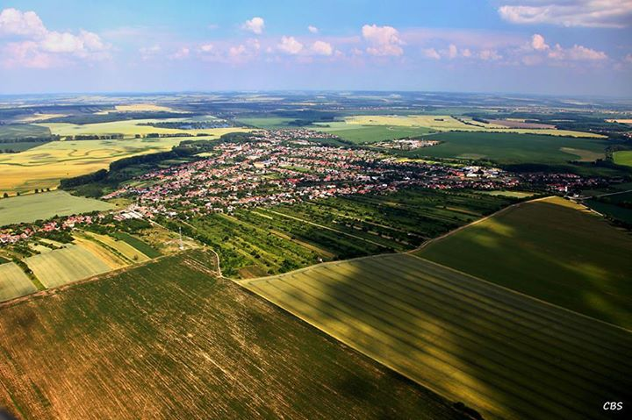

K O N S O L I D O V A N Á

V Ý R O Č N Á S P R Á V A

O B C E K O M J A T I C E

Z A R O K 2 0 1 4

OBSAH:

1. Základná charakteristika obce
- Geografické údaje
- Demografické údaje
- Symboly obce
- História obce
- Výchova a vzdelávanie
- Zdravotníctvo
- Sociálne zabezpečenie
- Kultúra
- Hospodárstvo
- Organizačná štruktúra obce

2. Rozpočet obce na rok 2014 a jeho plnenie
- Plnenie príjmov na rok 2014
- Plnenie výdavkov na rok 2014

3. Hospodárenie obce Komjatice za rok 2014

4. Bilancia aktív a pasív

5. Overenie účtovnej závierky audítorom

6. Záver

Základné informácie
1. Základná charakteristika obce Komjatice

Názov obce: Komjatice
Prvá písomná zmienka: 1256
Štatút obce: obec
Starosta: Peter Hlavatý
Štát: Slovensko
Región: Dolná Nitra
Okres: Nové Zámky
PSČ: 941 06
Tel. predvoľba: +421 35
Kód: SK0234503282
EČV: NZ
Nadmorská výška: 128 m n. m.
Rozloha: 30 758 288 m²
Obyvateľstvo: 4 283
Hustota: 140 obyv./km²
Lokácia:
48° severnej zemepisnej šírky
18° východnej zemepisnej dĺžky

Zemepisná charakteristika
Komjatice ležia na 48° 09′ s. z. š. a 18° 11′ v. z. d. Chotár obce sa rozprestiera vo výške 125 – 150 m n. m., stred obce má výšku 128 m n. m. Katastrálne územie obce má výmeru 3 076 ha (30 758 288 m²) a tvar pravouhlého trojuholníka (s preponou na juhu). Na východe Komjatice susedia s obcami Černík a Mojzesovo, na juhu s Lipovou – jej časťou Ondrochov, na západe s Rastislavicami, na severe s Veľkým Kýrom (predtým Milanovce) a na severovýchode s Vinodolom.
Geomorfologická charakteristika
Územie obce je súčasťou Podunajskej nížiny, ktorá je zastúpená Podunajskou rovinou a Podunajskou pahorkatinou. Na nižšie položenej Podunajskej rovine leží takmer celý intravilán obce, ktorý na severovýchode a juhovýchode lemuje rieka Malá Nitra (predtým Stará Nitra, Niterka), pôvodné prietokové rameno rieky Nitry. Extravilán obce v tejto časti katastrálneho územia má rovinatý povrch s občasnými miernymi zvlneniami. Rozlohou dva približne rovnako veľké celky oddeľuje v katastrálnom území obce priečny hlinitý svah (s porastom viniča), ktorý smeruje na sever až po mesto Nitra (súbežne s ním sa vinie štátna cesta Nové Zámky – Nitra). Na severe komjatický chotár hraničí s okresom Nitra. Terasovite vyvýšený extravilán na západe, ktorý má taktiež rovinatý povrch a miestami suché úvaliny, patrí aj s neveľkou časťou intravilánu do Podunajskej pahorkatiny.

Demografické údaje

Súčasná obec má k 31.12.2014 4 283 obyvateľov, slovenskej národnosti. V štruktúre náboženského vyznania výrazne dominuje rímskokatolícke náboženstvo.

Symboly obce

Erb
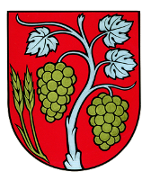
1. Erb obce Komjatice pozostáva z 2 pšeničných klasov a z 2 strapcov hrozna. Skladá sa zo 4 farieb: červená, biela, žltá a čierna.
2. Podrobné a záväzné vyobrazenie erbu je v štatúte obce ako príloha č.1.
3. Právo použiť a používať erb obce je viazané na súhlas (povolenie) starostu. Súhlas starostu sa vydáva maximálne na dobu 1 roka. Záujemca o používanie obecného erbu uvedie v písomnej žiadosti formu a spôsob používania vyobrazenia erbu. Žiadosť podávajú všetky subjekty, okrem tých, ktoré sú uvedené v odst. 4 tohto ustanovenia.
Žiadosť musí obsahovať :
- úplný grafický návrh, spôsob použitia erbu,
- obdobie, na ktoré sa žiada vydanie súhlasu (povolenia),
4. Erb obce sa používa :
a) na pečatidle obce,
b) na insigniách starostu,
c) na listinách o udelení čestného občianstva obce Komjatice, ceny obce Komjatice a uznaniach obce Komjatice,
d) na budovách, kde má sídlo Obecný úrad v Komjaticiach,
e) na označenie katastrálneho územia obce,
f) v rokovacích miestnostiach orgánov obce,
g) na preukazoch poslancov obce ako aj pracovníkov obce,
h) na rovnošatách pracovníkov obecnej polície a obecného požiarneho zboru,
i) na označenie vozidiel obce, obecnej polície a obecného požiarneho zboru.
Obec označuje
erbom obce a vlajkou obce budovu, ktorá je sídlom orgánov obce, zasadaciu miestnosť obecného zastupiteľstva a úradnú miestnosť starostu obce. Subjekty používajúce erb sú oslobodené od platenia poplatku.
5. Obec používa odtlačok úradnej pečiatky s erbom obce a názvom obce na rozhodnutia, oprávnenia a osvedčenia skutočností vydaných pri výkone samosprávy.
6. Za správne zaobchádzanie s erbom obce a za jeho ochranu zodpovedá tá fyzická alebo právnická osoba, ktorá ho použila alebo používa. Každý je povinný strpieť na výzvu odstránenie neoprávnene alebo nesprávne použitého erbu.

Zástava
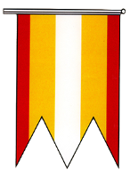
1. Zástava obce Komjatice je zložená z 3 farieb a to žltej, červenej a bielej.
2. Podrobné a záväzné vyobrazenie zástavy obce Komjatice tvorí príloha č. 2 tohto štatútu.
3. Zástava obce sa bude používať na budovách orgánov obce.
4. Zástava sa môže používať aj vo verejných sprievodoch a pri príležitostnej vnútornej výzdobe miestností a siení, ktoré sú prístupné verejnosti.
5. Ak sa pri výzdobe používa štátna vlajka SR a obecná zástava spoločne, sú umiestnené v rovnakej výške vedľa seba, pričom štátna vlajka je umiestnená z čelného pohľadu vľavo (8 ods. 6 zák. č. 63/1993 Z.z. o štátnych symboloch SR a ich používaní).
6. Pri používaní a vyvesovaní zástavy musia byť dodržané nasledovné pravidlá :
- zástava sa nesmie používať poškodená, ani zašpinená a nesmie sa zväzovať do ružice,
- na zástave nesmie byť žiadny text, vyobrazenie, obraz, znak alebo odznak, kytica, smútočný závoj a pod.
7. Za správne zaobchádzanie so zástavou obce a za jej ochranu zodpovedá tá fyzická alebo právnická osoba, ktorá ju použila alebo používa.
Pečať
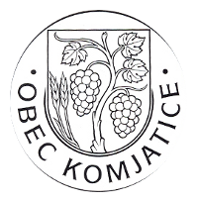
1. Pečať obce tvorí erb obce Komjatice s hrubopisom : ” OBEC Komjatice “.
2. Pečať obce sa bude používať pri slávnostných príležitostiach – udelenie štátneho občianstva na pečatenie významných listín a dokumentov a pod.
3. Pečať uschováva starosta obce

História obce

Obec Komjatice bola svojou polohou a prírodnými podmienkami vhodným miestom, na ktorom od pradávna rozvíjali svoj život naši predkovia. Boli osídlené už pre našim letopočtom, zanechajúc po sebe dôkazy, ako to potvrdzujú archeologické vykopávky uložené v múzeu Bratislave, Bojniciach a Nitre. Katastrálne územie dnešnej obce bolo pravdepodobne osídlené v paleolite a v mezolite, s trvalým osídlením sa však stretávame v období neolitu až do začiatku stredoveku. Paleolit, neolit, pohrebisko z doby bronzovej, osídlenie v halšttate, latenské, biritualne pohrebisko, sídlisko rímsko–-barbarské a slovenské z veľkomoravskej doby. Pohrebiská a sídliská objavené v Mandáčke, Kňazovej jamy... Územnou časťou Komjatíc prechádzali vierozvestcovia Konštantín a Metod na blízky Pribinov hrad v Nitre.
Pri odkrývaní miestneho štrkoviska sa prišlo na pohrebisko z čias Veľkej Moravy – súbor typických tvarov, pamiatok hmotnej kultúry, objavená bola strieborná náušnica s hroznovým vzorom, časť meča. Nadstavbové javy zdokumentoval spôsob pochovania mŕtvych, odkrytie kostier, čo nám dokumentuje rituálne a náboženské vnímanie života našich predkov. Pri Komjaticiach mali svoj tábor aj rímske légie, čo nám potvrdzujú objavené náleziská severne od obce, medzi Veľkým Kýrom a Komjaticami. Prieskum lokality Komjatíc realizoval Archeologicky ústav Slovenskej akadémie vied v Nitre pod vedením regionálneho historika pána Pavla Takáča.
Najstarší písomní dokument - úradnej správy o Komjaticiach je z roku 1256. V listine Uhorský kráľ Belo IV. poskytuje zem Komjatice Tomášovým synom, bratom Andrejovi a magistrovi Abbovi. A tochto Andreja spomína potom v listine nitriansky biskup v roku 1274 ako,, comes Andrae Konati“. Aj hodnoverná listina kráľovnej Márie z 28.2.1386 je výsadnou majetkovou listinou pre rod Forgáčovcou z hradu Gýmeš, ktorou kráľovná dáva prípadne vracia, Bratom Jánovi a Petrovi Forgáčovcom majetky, teda aj majetok ,,Kamjathy“. Ale Ondrej Forgáč musel zaplatiť príbuznému majstra Abbu 85 zlatých mariek, čo potvrdzuje veľkosť majetku a jeho hodnotu. Majetky Forgáčovcov boli rozsiahle ale ani jeden neposkytoval dostatočnú ochranu pred útokmi. Peter Forgáč sa rozhodol vybudovať nové strediská pre svoje majetky ležiace na juh od hradu Gýmeš.
K tomu si vyhliadol aj Komjatice, ktorých výhodná poloha bola smerom na Nitru.
23. novembra 1408 na intervenciu, vojvodovi Ctiborovi Forgáčovi král povoluje vystavať si na majetku kamenný či drevený hrad. Hrad sa stal proti tureckou pevnosťou a bol zničený Turkami v roku 1663.
V čase existencie hradu sa aj dopomohlo obci Komjatice pravo na jarmoky - 11. júna, deň sviatku sv. Barnabáša a 19. novembra, deň sviatku sv. Alžbety. V 15-18 stor. sa Komjatice vyvíjajú ako zemepánske mestečko, z toho obdobia pochádza komjatický erb, ktorého vyobrazenie je inšpirované ,,Pečaťou mestečka Komjatice “ z 18. storočia. Neskôr kráľ zmenil svoj úmysel tak, že Komjatice budú spoločné pre dva rody Fergáčovcov a budova tam postavená bude spoločným majetkom. Člen z jednej z vetiev, Mikuláš pristáva na vybudovanie polovice hradného kaštieľa, no Félix, bez povolenia krajinských veľmožov, protizákonne si stavia v Komjaticiach druhý hrad „truchhrad“. Rod Forgáčovcov je rozvetvený a rozhádaný, spory medzi nimi neustávajú. Najmä Félix je krutý veľmož, spôsobuje tu žijúcemu ľudu veľa škôd.

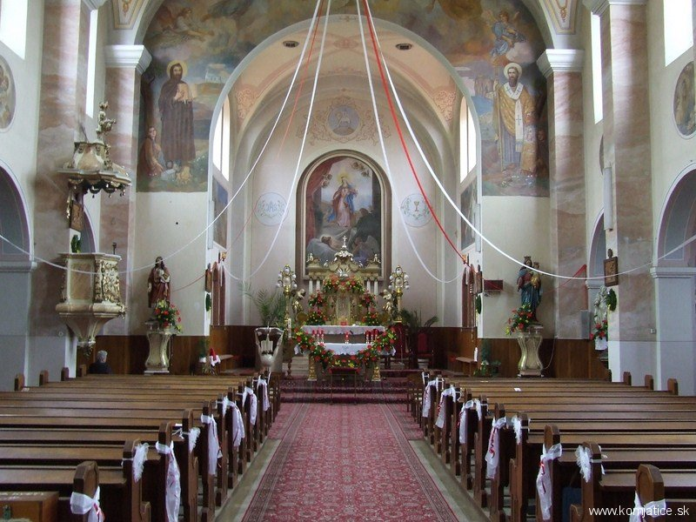
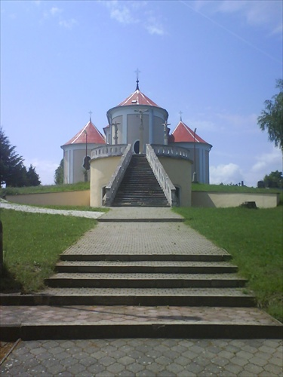

Výchova a vzdelávanie

Výchovu a vzdelávanie poskytuje Základná škola s materskou školou Ondreja Cabana, zriadená obcou Komjatice. Základnú školu navštevuje 350 detí, materskú školu 141 detí. V obci sa nachádza aj Špeciálna základná škola ktorú navštevuje 32 detí

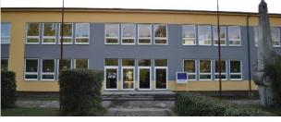

Zdravotníctvo

V obci potrebnú zdravotnícku starostlivosť pre obyvateľov poskytuje Zdravotné stredisko v obci, kde sa nachádzajú ambulancie:
- dvaja praktický lekári pre dospelých
- ortopedická ambulancia
- zubná ambulancia
- gynekologická ambulancia
- rehabilitačné oddelenie
- pediatrická ambulancia
- lekáreň

Sociálne zabezpečenie

Obec nevlastní žiadne zariadenie poskytujúce sociálne služby a nemá ani vlastné sociálne pracovníčky, ktoré by zabezpečovali opatrovateľskú službu. Najbližším poskytovateľom sociálnych služieb je Občianske združenie Zlatý vek toto zariadenie sa nachádza priamo v obci.

Kultúra

Obec má bohatú históriu a tomu zodpovedá bohaté kultúrne dedičstvo zhmotnené v kultúrnych pamiatkach nachádzajúcich sa v obci. V oblasti kultúry a spoločenského života sa konajú viaceré akcie na ktorých vystupujú komjatické spevácke súbory.

V roku 2014 obec organizovala viacero kultúrnych podujatí:

Fašiangy 2014:
Posledná sobota pred Popolcovou stredou sa niesla v našej obci v duchu fašiangových tradícií. Konal sa 4. ročník slávnosti pod názvom “Komjatické fašiangy“. Akcia sa konala pod záštitou Obecného úradu v Komjaticiach a Komjatického mládežníckeho parlamentu. Deň sa začal pravou dedinskou zabíjačkou na námestí. Občania i návštevníci Komjatíc si pochutnávali na zabíjačkových špecialitách.

Dňa 30.04.2014 sa staval máj na námestí Andreja Cabana.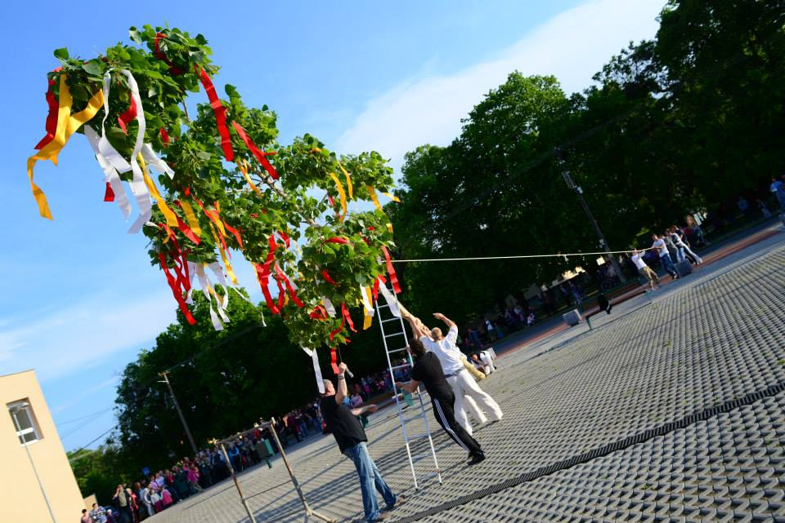
Dňa 01.05.2014 sa konalo slávnostné odhalenie a posvätenie busty komjatického rodáka, lekára, pedagóga a vedca, prof. MUDr. Antona Molnára, DrSc. pri zdravotnom stredisku.
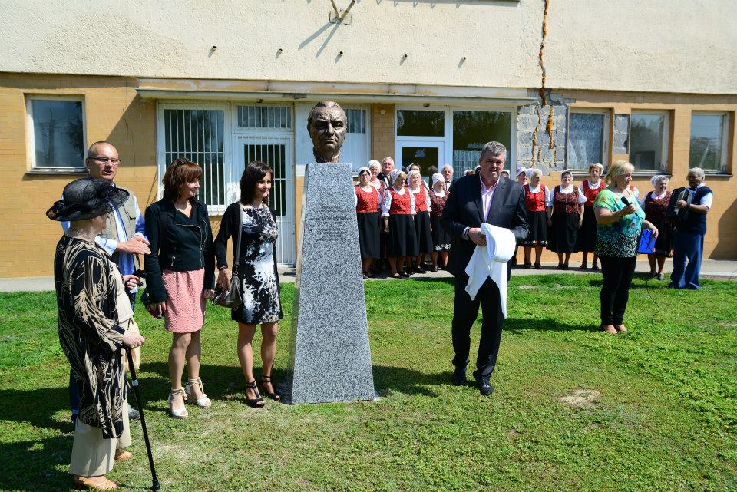

Dňa 03.10.2014 sa v sobášnej sieni na Obecnom úrade v Komjaticiach konalo slávnostné uvítanie detí do života obce. Túto tradíciu sme na podnet starostu obce Petra Hlavatého obnovili po približne 25 rokoch. V sieni sa zišlo približne 30 párov rodičov so svojimi ratolesťami.

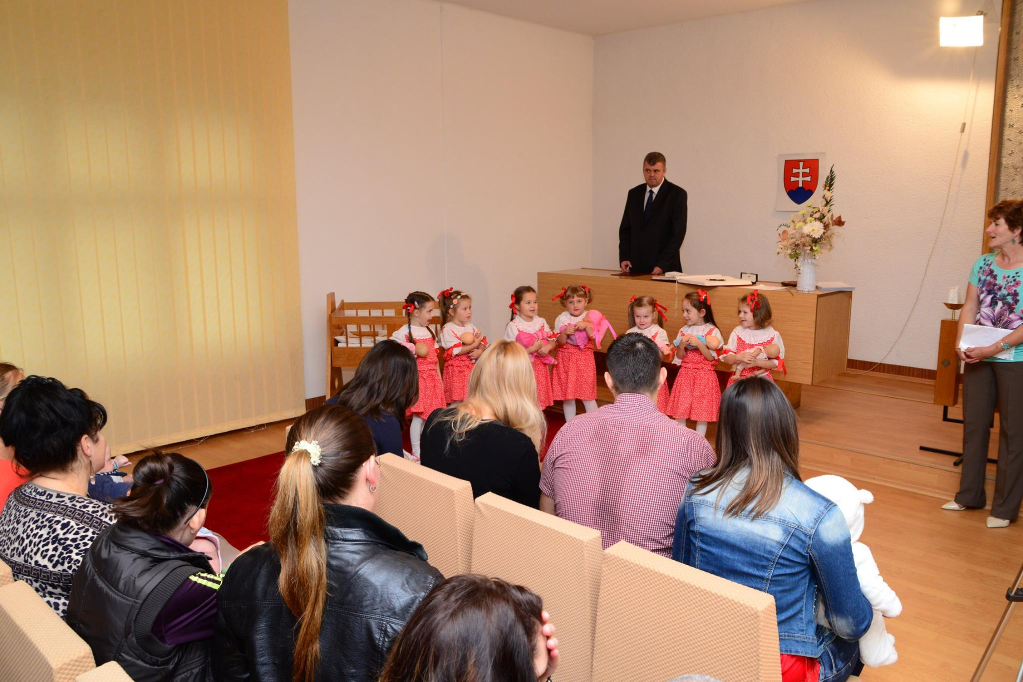

Dňa 10.10.2014 sa v KD v Komjaticiach konala jedna z TOP akcií roka 2014, s účasťou takmer 700 ľudí, akcia pod názvom Jesenné slávnosti. Večerom hostí sprevádzali Marika Derďaková a Lucia Repková. O úžasný umelecký zážitok sa postarala populárna, hudobná, goralská skupina z ďalekého Spiša, Kollárovci.

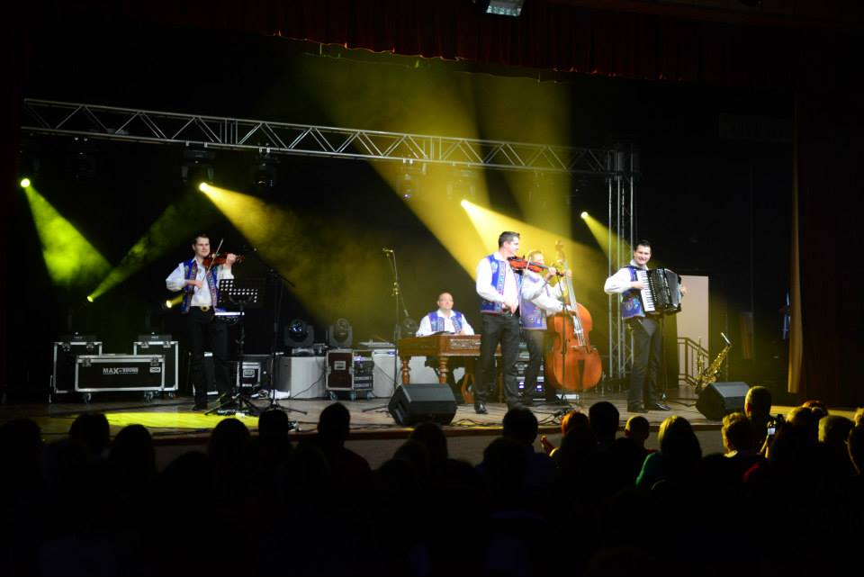

V obci sa nachádza Obecná knižnica, vlastniaca približne 20 000 výtlačkov kníh a sídli v zrekonštruovanom kultúrnom dome.

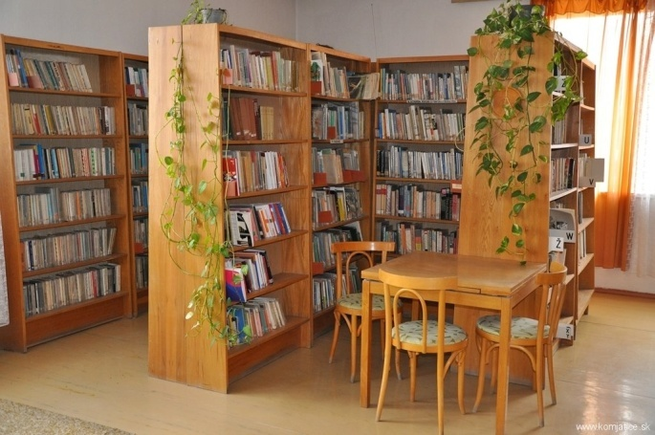
Hospodárstvo

Najvýznamnejší poskytovatelia služieb a zamestnávatelia v obci

- COOP Jednota SD Nové Zámky /predajne potravín/
- Slovenská pošta /doručenie poštových zásielok, banka/
- PPD Komjatice /poľnohospodárska výroba/
- ROLSIT TRADING SLOVAKIA /výroba obalova a obalových materiálov/
- STARMONT /inštalácia ÚK, voda, plyn/
- DASYM s.r.o /výroba obalov/
- FIX s.r.o /výroba zdravotníckych potrieb/
- STAVMEX /stavebníctvo/
- BALSOS /zlievareň/
- ABC Milan Uhrík /predaj drobného tovaru a servis elektromotorov/
- ZOVOS – EKO s.r.o /výroba kovových konštrukcií/
- GARDEN /predajňa stavebnín a farby laky/
- PIPO s.r.o /predajňa palív a stavebnín/
- UNIMAX Pavol Hlinka /predajňa potravín/
- Ing. Richard Kraus /predajňa potravín/
- Potraviny pod Lipou /predajňa potravín/
- S + M Molnár /predajňa textilu/
- Viliam Hozlár /pohrebné služby/
- Tesco stores SK /predajňa potravín/
- Reštaurácia u BUMBUSA /reštauračné zariadenie/
- Pizzeria u Zajičkov /reštauračné zariadenie/

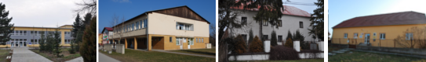

Organizačná štruktúra obce
Voľby do samosprávy obcí sa konali 15. novembra 2014 a starostom obce sa stal p. Peter Hlavatý s počtom hlasov 1 254. Slávnostné ustanovujúce zasadnutie Obecného zastupiteľstva v Komjaticiach sa konalo 11.12.2014 v Obradnej sieni Obecného úradu v Komjaticiach.
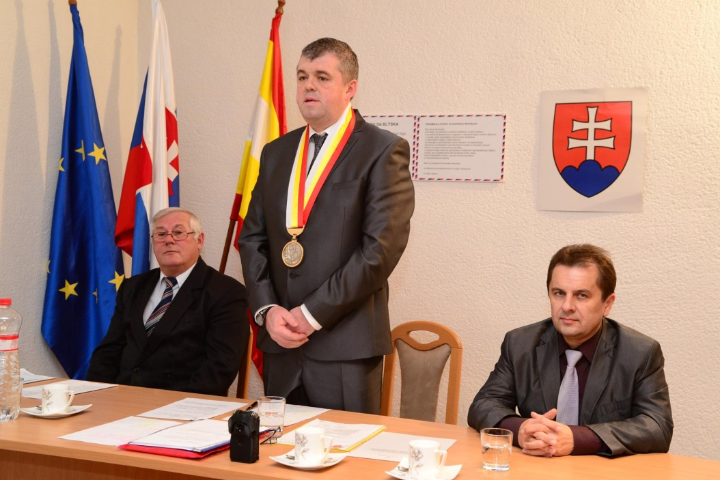
Starosta obce: Peter Hlavatý
Zástupca starostu obce: Dr.Ludovít Galbavý PhD.
Prednosta OcÚ: Jozef Švec
Hlavný kontrolór obce: Ing. Štefan Piko
Obecné zastupiteľstvo: Dr. Mgr. Ľudoví Galbavý PhD.
MUDr. Martin Jaššo
Ing. Jozef Francel
Ing. Michal Repka
Angela Kalužáková
Dušan Jaššo
Peter Michalička
Július Jahnátek
Zuzana Garayová
Viliam Hozlár
Bc. Martin Janega

Obecné zastupiteľstvo má zriadené nasledovné komisie:
komisia finančno stavebná
komisia kultúrna
komisia sociálna

Obecný úrad: ekonómka obce Helena Skladaná
mzdová účtovníčka Ružena Fridrichová
dane a poplatky Beata Porubská
matrika Mária Vrabcová
správca cintorína Mgr. Emil Vrabec
sociálna pracovníčka Mgr. Monika Uhríková
knihovníčka Kamila Nosianová
kultúrny pracovník Roland Nosian
káblová televízia Milan Homola
obecná polícia Ľubomír Kováč
Ivan Molnár
technický pracovníci Peter Vaško
Jozef Porubský
Juraj Černák
Anton Lakatoš
upratovačka Helena Zajíčková
pracovníci ČOV Ján Juhás
Miroslav Jančár

Rozpočet obce na rok 2014 a jeho plnenie

Základným nástrojom finančného hospodárenia obce bol rozpočet obce na rok 2014
Obec v roku 2014zostavila rozpočet podľa ustanovenia § 10 odsek 7) zákona č.583/2004 Z.z. o rozpočtových pravidlách územnej samosprávy a o zmene a doplnení niektorých zákonov v znení neskorších predpisov. Rozpočet obce na rok 2014 bol zostavený ako vyrovnaný. Bežný rozpočet bol zostavený ako prebytkový a kapitálový rozpočet ako schodkový.

Hospodárenie obce sa riadilo podľa schváleného rozpočtu na rok 2014
Rozpočet obce bol schválený obecným zastupiteľstvom dňa 28.11.2013 uznesením č. 196/28112013.
Bol zmenený :
- zmena schválená dňa 6.3.2014 uznesením č. 227/06032014
- zmena schválená dňa 6.11.2014 uznesením č. 285/06112014

Po poslednej zmene bol rozpočet nasledovný :

Upravený rozpočet obce k 31.12.2014

Rozpočet: /včítane škôl/ | EUR
Príjmy | 2.528.936
Výdavky | 2.526.400
Hospodársky výsledok: + prebytok | + 2.536

Z toho:
Bežný rozpočet: /včítane škôl/ | EUR
Príjmy | 1.902.426
Výdavky | 1.647.540
Hospodárky výsledok: + prebytok | + 254.886

Kapitálový rozpočet: | EUR
Príjmy: | 249.610
Výdavky | 735.709
Hospodársky výsledok: - schodok | - 486.099

Finančné operácie | EUR
Príjmy | 376.900
Výdavky | 143.151
Hospodársky výsledok: + prebytok | + 233.749

2. Rozbor plnenia príjmov za rok 2014 v €

Rozpočet na rok 2014 | Skutočnosť k 31.12.2014 | % plnenia
2 528 936 | 2 528 938 | 100 %

1) Bežné príjmy - daňové príjmy :

Rozpočet na rok 2014 | Skutočnosť k 31.12.2014 | % plnenia
1 057 524 | 1 057 522 | 100 %

a) Výnos dane z príjmov poukázaný územnej samospráve
- výnos dane z príjmov FO a PO poukázaný zo ŠR vo výške 922 103 €
b) Daň z nehnuteľností
- daň z pozemkov vo výške 77 964 €
- daň zo stavieb vo výške 22 106 €
- daň z bytov vo výške 95 €.
Príjem za rozpočtový rok 2014 vo výške 100 165 € sa skladá z platieb za rok 2014 vo výške 99 260 € a nedoplatkov z minulých rokov vo výške 905 €. K 31.12.2014 obec eviduje pohľadávky na dani z nehnuteľností vo výške 9 377 €.
c) Daň za psa 2 928 €
d) Daň za užívanie verejného priestranstva 418 €
e) Daň za predajné automaty 17 €.
f) Daň za zber a zneškodňovanie komunál. odpadu Príjem za rozpočtový rok 2014 vo výške 29 891 € sa skladá z platieb za rok 2014 vo výške 29 212 € a nedoplatkov z minulých rokov vo výške 679 €. K 31.12.2014 obec eviduje pohľadávky na poplatkoch za likvidáciu TKO vo výške 13 933 €.
g) Daň za nevýherné hracie prístroje 2000 €

2) Bežné príjmy - nedaňové príjmy :

Rozpočet na rok 2014 | Skutočnosť k 31.12.2014 | % plnenia
264 559 | 264 662 | 100 %

a) Príjmy z podnikania a z vlastníctva majetku
- príjem z prenajatých pozemkov vo výške 3 874 €
- príjem z prenajatých budov, priestorov a objektov vo výške 93 053 €
- príjem z prenajatých bytov vo výške 66 284 €.

Obec eviduje pohľadávky k 31.12.2014 z prenajatých budov, priestorov a objektov vo výške 1 225 € a z prenajatých bytov je vo výške 1 358 €.

Škola:
- príjem z prenajatých budov , priestorov a objektov vo výške 3 512 €

b) Administratívne poplatky a iné poplatky a platby
Skutočný príjem vo výške 72 096 €.

Výšku príjmov tvoria príjmy:

- Správne poplatky vo výške 7 785 €
- Licencie vo výške 7 500 €
- Pokuty a penále vo výške 626 €
- Príjmy za znečisťovanie ovzdušia 426 €
- Úroky z vkladov 39 €
- Príjmy z poistného plnenia 977 €
- Príjmy z lotérií a iných podobných hier 476 €
- Príjmy z dobropisov 10 565 €
- Príjem zo vstupného na cintorín 1 990 €
- Príjmy z poplatkov – knižnica 409 €
- Príjem za zberné suroviny PET fľaše 4 447 €
- Príjmy za kultúrny dom 2 264 €
- Príjmy za vyhlasovanie v MR 827 €
- Príjmy za vodné a stočné 23 438 €
- Príjmy z recyklačného fondu 0 €
- Príjem za hrobové miesta 7 001 €
- Príjem za predaj smetných nádob 800 €
- Príjem za znalecký posudok 440 €
- Predaj kníh a kalendárov 1 201 €
- Z vratiek 10 €
- Provízie za internet 876 €

Škola:
rozpočet 25 868 € skutočný príjem 25 870 €.
Výšku príjmov za školu tvoria príjmy za stravné, školné za materskú školu, školné za školský klub detí, úroky , režijné náklady, vratky a iné.

3) Bežné príjmy - ostatné príjmy :

Rozpočet na rok 2014 | Skutočnosť k 31.12.2014 | % plnenia
580 305 | 580 305 | 100%

Obec prijala nasledovné granty a transfery :

P.č. | Poskytovateľ | Suma v € | Účel
1. | Krajský úrad život. prostr. | 401,57 | Dotácia na životné prostredie
2. | ÚPSVaR Nové Zámky | 31 055,40 | Dotácia VPP
3. | Krajský školský úrad | 511 940,- | Financovanie školstva
4. | Obvodný úrad Nové Zámky | 5 977,75 | Matrika
5. | ÚPSVaR Nové Zámky | 7 258,- | Stravné pre deti v HN
6. | ÚPSVaR Nové Zámky | 1.411,- | Dotácia na školské potreby
7. | Obvodný úrad Nové Zámky | 8 552,07 | Dotácia na voľby
8. | Obvodný úrad Nové Zámky | 1 414,05 | Dotácia na evid. obyvateľstva
9. | Fond soc. rozvoja | 10 795,52 | Dotácia na soc. pracovníčku
10. | Združenie priateľov Obce Komjatice | 1 500,- | Grant na vydanie publikácie

Granty a transfery boli účelovo viazané a boli použité v súlade s ich účelom.
4) Kapitálové príjmy :

Rozpočet na rok 2014 | Skutočnosť k 31.12.2014 | % plnenia
249 610 | 249 610 | 100 %

Kapitálové príjmy tvoria:

- Príjem z predaja pozemkov občanom vo výške 5 010.- €
- Príjem za odpredané nákladné auto vo výške 3 000.- €
Granty a transfery

V roku 2014 obec získala granty a transfery :

P.č. | Poskytovateľ dotácie | Suma v € | Investičná akcia
1. | Ministerstvo vnútra SR | 10 000.- | Dotácia na prevenciu kriminality
2. | Ministerstvo dopravy, výstavby a regionálneho rozvoja SR | 197 560.-  34 040.- | Dotácia na kúpu bytovky  Dotácia technické vybavenie

5) Príjmové finančné operácie :

Rozpočet na rok 2014 | Skutočnosť k 31.12.2014 | % plnenia
376 900 | 376 900 | 100%

Príjmové finančné operácie tvoria :

- úver zo ŠFRB na kúpu bytovky v sume 366 900.- €
- prevod prostriedkov z rezervného fondu vo výške 10 000.- €

- Rozbor plnenia výdavkov za rok 2014 v €

Rozpočet na rok 2014 | Skutočnosť k 31.12.2014 | % plnenia
2 526 400 | 2 526 298 | 99,99 %

1) Bežné výdavky :

Rozpočet na rok 2014 | Skutočnosť k 31.12.2014 | % plnenia
1 647 540 | 1 647 438 | 99,99 %

v tom : v €
Funkčná klasifikácia | Rozpočet | Skutočnosť | % plnenia
Výdavky verejnej správy | 357 038 | 357 038 | 100 %
Obrana | 68 | 68 | 100 %
Verejný poriadok a bezpečnosť | 30 562 | 30 563 | 99,99 %
Ekonomická oblasť | 4 481 | 4 481 | 100 %
Ochrana životného prostredia | 112 018 | 112 019 | 99,99 %
Bývanie a občianska vybavenosť | 87 415 | 87 415 | 100 %
Zdravotníctvo | 24 005 | 24 006 | 99,99 %
Rekreácia, kultúra a náboženstvo | 133 405 | 133 406 | 99,99 %
Vzdelávanie | 28 125 | 28 125 | 100 %
Vzdelávanie - škola | 847 045 | 846 939 | 99,98 %
Sociálne zabezpečenie | 23 378 | 23 378 | 100 %
Spolu | 1 647 540 | 1 647 438 | 99,99 %

a) Mzdy, platy, služobné príjmy a ostatné osobné vyrovnania
Rozpočet 244 109 € čerpanie 244 106 €,
Mzdové prostriedky pracovníkov OcÚ, matriky, VPP a sociálnej pracovníčky,
b) Poistné a príspevok do poisťovní
Rozpočet 86 331 € čerpanie 86 330 €,
Odvody poistného z miezd pracovníkov za zamestnávateľa do sociálnej poisťovne a zdravotných poisťovní.
c) Tovary a služby
Rozpočet 323 632 € čerpanie 323 636 €,
Výdavky všetkých stredísk OcÚ, ako sú energie, materiál, dopravné, rutinná a štandardná údržba, nájomné a ostatné tovary a služby.
d) Bežné transfery
Rozpočet 38 575 € čerpanie 38 575 €,
Výdavky na spoločný stavebný úrad, a ostatné dotácie poskytnuté z rozpočtu obce v súlade s VZN 1/2007.
e) Splácanie úrokov a ostatné platby súvisiace s úvermi, pôžičkami a návratnými
finančnými výpomocami
Rozpočet 14 823 € čerpanie 14 823 €,

Základná škola : / Prenesené kompetencie/

a) Mzdy, platy, služobné príjmy a ostatné osobné vyrovnania
Rozpočet 315 355 € čerpanie 315 354 €,
b) Poistné a príspevok do poisťovní
Rozpočet 110 734 € čerpanie 110 733€.
c) Tovary a služby
Rozpočet 81 944€ čerpanie 81 947 €,
Prevádzkové výdavky ako sú energie, materiál, všeobecné služby, poplatky a dohody o vykonaní práce.
d) Bežné transfery
Rozpočet 5 137 € čerpanie 5 037 €,
Odchodné pracovníkov, dopravné žiakov a vyplatené dávky za pracovnú neschopnosť.

Materská škola, školská jedáleň, školský klub: /Originálne kompetencie/
a) Mzdy, platy, služobné príjmy a ostatné osobné vyrovnania
Rozpočet 171 880 € čerpanie 171 880 €,
b) Poistné a príspevok do poisťovní
Rozpočet 61 215 € čerpanie 61 215 €,
c) Tovary a služby
Rozpočet 96 361 € čerpanie 96 354 €,
prevádzkové výdavky ako sú energie, materiál, všeobecné služby, poplatky a dohody o vykonaní práce.
d) Bežné transfery
Rozpočet 4 419 € čerpanie 4 419 €

2) Kapitálové výdavky :

Rozpočet na rok 2014 | Skutočnosť k 31.12.2014 | % plnenia
735 709 | 735 709 | 100 %

v tom :
v €
Funkčná klasifikácia | rozpočet | skutočnosť | % plnenia
Výdavky verejnej správy | 37 223 | 37 223 | 100 %
Ekonomická oblasť | - | - | -
Ochrana životného prostredia | 48 966 | 48 966 | 100 %
Bývanie a občianska vybavenosť | 646 120 | 646 120 | 100 %
Zdravotníctvo | - | - | -
Rekreácia, kultúra a náboženstvo | 3 400 | 3 400 | 100 %
Vzdelávanie - škola | - | - | -
Spolu | 735 709 | 735 709 | 100 %

a) Výdavky verejnej správy
Ide o nasledovné investičné akcie :
- územný plán vo výške 5 568 €
- smetníky pri ZS vo výške 3 282 €
- chodníky pri ZS vo výške 3 354 €
- prístrešok ihrisko ZŠ vo výške 3 378 €
- kamerový systém vo výške 7 514 €
- kopírka Bizsub vo výške 3 420 €
- mulčovač AGRIMAS vo výške 8 057 €
- projektová dokumentácia vo výške 2 650 €.

b) Ekonomická oblasť - výstavba

c) Ochrana životného prostredia - nakladanie s odpadovými vodami
- kanalizačná prípojka vo výške 48 966 €.

d) Bývanie a občianska vybavenosť - rozvoj bývania
- kúpa bytovky vo výške 621 167 € /vlastné zdroje, dotácia, úver/
- parkovisko pri bytovkách vo výške 10 292 €
- chodník pri Družstevnej ulici vo výške 8 413 €
- kanalizácia vo výške 849 €
- autobusová zastávka vo výške 3 168 €
- parkovisko pri bytovkách vo výške 2 231 €

e) Zdravotníctvo

f) Rekreácia, kultúra a náboženstvo
- projektová dokumentácia dom smútku vo výške 3 400 €

g) Sociálne zabezpečenie

h) Vzdelávanie

3) Výdavkové finančné operácie :

Rozpočet na rok 2014 | Skutočnosť k 31.12.2014 | % plnenia
143 151 | 143 151 | 100 %

Rozpočet 143 151 € čerpanie 143 151 €,
Splatenie istiny z úverov zo ŠFRB a z úveru vo VUB.

4. Výsledok hospodárenia za rok 2014

  - Výsledok hospodárenia za rok 2014 je vo výške -30 530,50 €. Je to rozdiel medzi nákladovými a výnosovými položkami.

  - Výsledok rozpočtového hospodárenia za rok 2014

Bežné príjmy obce: 1 873 046,22 Bežné výdavky obce: 800 498,66
Bežné príjmy školy: 29 382,43 Bežné výdavky školy: 846 939,10
Kapitálové príjmy obce: 249 610.- Kapitálové výdavky obce: 735 709,46 Príjmové finanč. operácie: 376 900.- Výdavkové finanč. operácie: 143 151,05

Príjmy spolu: 2 528 938,65 Výdavky spolu: 2 526 298,27

Celkový výsledok rozpočtového hospodárenia je prebytok vo výške 2 640,38 €

Výsledok rozpočtového hospodárenia za rok 2014 bez finančných operácií :

Bežné príjmy obce: 1 873 046,22 Bežné výdavky obce: 800 498,66
Bežné príjmy školy: 29 382,43 Bežné výdavky školy: 846 939,10
Kapitálové príjmy obce: 249 610,- Kapitálové výdavky obce: 735 709,46

Príjmy spolu: 2 152 038,65 Výdavky spolu: 2 383 147,10

§ 10 zákona č. 583/2004 Z.z. hovorí, že finančné operácie sú súčasťou rozpočtu. Prostredníctvom nich sa vykonávajú prevody z peňažných fondov obce a realizujú návratné zdroje financovania a ich splácanie. Finančné operácie však nie sú súčasťou príjmov a výdavkov, nevstupujú priamo do výsledku hospodárenia. Po odpočítaní finančných operácií je výsledok rozpočtového hospodárenia za rok 2014 schodok vo výške 231 108,45 €.
Je to rozdiel medzi rozpočtovými príjmami a rozpočtovými výdavkami bez finančných operácií./ úver /

5. Tvorba a použitie prostriedkov rezervného a sociálneho fondu

Rezervný fond
Obec vytvára rezervný fond vo výške 10 % prebytku hospodárenia príslušného rozpočtového roka. O použití rezervného fondu rozhoduje obecné zastupiteľstvo.

Rezervný fond | Suma v €
ZS k 1.1.2014 | 78 948,28
Prírastky 10 % prebytku výsledku hospodárenia | 0
Úbytky | 10 000.-
KZ k 31.12.2014 | 68 948,28

Sociálny fond
Tvorbu a použitie sociálneho fondu upravuje kolektívna zmluva.

Sociálny fond | Suma v €
ZS k 1.1.2014 | 210,28
Prírastky - povinný prídel - 1,5 % | 2.922,27
Úbytky - závodné stravovanie | 969,34
- regeneráciu PS, dopravu | 1660.-
- životné jubileum | 236,-
- sociálna výpomoc pri úmrtí | -
KZ k 31.12.2014 | 267,21

6. Finančné usporiadanie vzťahov voči

  - zriadeným a založeným právnickým osobám
  - štátnemu rozpočtu
  - štátnym fondom
  - ostatným právnickým a fyzickým osobám - podnikateľom

V súlade s ustanovením § 16 ods.2 zákona č. 583/2004 o rozpočtových pravidlách územnej samosprávy a o zmene a doplnení niektorých zákonov v znení neskorších predpisov má obec finančne usporiadať svoje hospodárenie vrátane finančných vzťahov k zriadeným alebo založeným právnickým osobám, fyzickým osobám - podnikateľom a právnickým osobám, ktorým poskytli finančné prostriedky svojho rozpočtu, ďalej usporiadať finančné vzťahy k štátnemu rozpočtu, štátnym fondom, rozpočtom iných obcí a k rozpočtom VÚC.

B. Finančné usporiadanie voči štátnemu rozpočtu:

Poskytovateľ  - 1 - | Účelové určenie grantu, transferu  - bežné výdavky  - kapitálové výdavky  - 2 - | Suma poskytnutých  prostriedkov  v roku 2014  - 3 - | Suma použitých prostriedkov v roku 2014  - 4 - | Rozdiel  (stĺ.3 - stĺ.4 )  - 5 -
KŠU | Bežné výdavky | 511.940,- | 511.940,- | 0
ÚPSVaR | Bežné výdavky | 31.055,40 | 31.055,40 | 0
ÚPSVaR | Bežné výdavky | 7.258.- | 7.258,- | 0
ÚPSVaR | Bežné výdavky | 1.411,- | 1.411,- | 0
Obv.úrad | Bežné výdavky | 8.552,07 | 8.552,07 | 0
KÚŽP | Bežné výdavky | 401,57 | 401,57 | 0
Obv. úrad | Bežné výdavky | 1.414,05 | 1.414,05 | 0
Obv. úrad | Bežné výdavky | 5.977,75 | 5.977,75 | 0
Fond soc.rozv. | Bežné výdavky | 10.795,32 | 10.795,32 | 0

C. Obec uzatvorila v roku 2014 zmluvy:

Zmluvu s Ministerstvom práce, sociálnych vecí a rodiny SR o poskytnutí finančných prostriedkov obci na úhradu výdavkov na finančný príspevok na zabezpečenie poskytovania sociálnej služby.

D. Obec v roku 2014 uzatvorila zmluvu o poskystnutí dotácie zo štátneho rozpočtu SR na rok 2014 na zabezpečenie úloh prevencie kriminality s Ministerstvom vnútra SR – Obvodný úrad Nitra.

E. Obec v roku 2014 uzatvorila zmluvu o poskytnutí dotácie s Ministerstvom dopravy, a výstavby a regionálneho rozvoja SR obstaranie nájomných bytov a technickej vybavenosti BD 2x6 b.j

F. Obec v roku 2014 uzatvorila zmluvu o úvere s ŠFRB na kúpu BD 2x6 b.j.

Žiadateľ dotácie  Účelové určenie dotácie :  - bežné výdavky  - kapitálové výdavky  - 1 - | Suma poskytnutých  prostriedkov  v roku 2014  - 2 - | Suma použitých prostriedkov v roku 2014  - 3 - | Rozdiel  (stĺ.2 - stĺ.3 )  - 4 -
Telovýchovná jednota - BV | 9 980 € | 9 980 € | 0
Volejbalisti - BV | 6 000 € | 6 000 € | 0
Klub dôchodcov - BV | 850 € | 850 € | 0
SZ Protifaš. Bojovníkov - BV | 400 € | 400 € | 0
Červený kríž - BV | 500 € | 500 € | 0
Jazdecký krúžok pri ZŠ | 400 € | 400 € | 0
Spevácky súbor Komjatičanka | 200 € | 200 € | 0
KMP | 600 € | 600 € | 0
Slošár Peter | 300 € | 300 € | 0
Matica slovenská | 400 € | 400 € | 0
Poľovné združenie | 850 € | 850 € | 0
Horňáková | 500 € | 500 € | 0
Centrum voľného času | 200 € | 200 € | 0
FK ŠCH Mandáčka | 250 € | 250 € | 0

K 31.12.2014 boli vyúčtované všetky dotácie, ktoré boli poskytnuté v súlade so VZN č.1/2007 o poskytovaní dotácií z rozpočtu obce.

- Bilancia aktív a pasív k 31.12.2014 v €

- A K T Í V A
Názov | ZS k 1.1.2014 | KZ k 31.12.2014
Neobežný majetok spolu | 6 533 861 | 6 618 099
z toho :
Dlhodobý nehmotný majetok | 0 | 5 568
Dlhodobý hmotný majetok | 5 736 377 | 5 815 047
Dlhodobý finančný majetok | 797 484 | 797 484
Obežný majetok spolu | 2 202 968 | 2 337 280
z toho :
Zásoby | 241 | 360
Pohľadávky | 83 246 | 14 751
Finančný majetok | 343 866 | 418 290
Zúčt. medzi sub. verej. správy | 1 775 615 | 1 903 879
Poskytnuté návr. fin. výpomoci
Prechodné účty aktív | 2 907 | 684
SPOLU | 8 739 736 | 8 956 063

P A S Í V A
Názov | ZS k 1.1.2014 | KZ k 31.12.2014
Vlastné zdroje krytia majetku | 3 610 121 | 3 579 583
z toho :
Fondy účtovnej jednotky | 3 588 208 | 3 610 121
Výsledok hospodárenia | 21 913 | -30 538
Záväzky | 1 242 024 | 1 535 091
z toho :
Dlhodobé záväzky | 908 330 | 1 220 521
Krátkodobé záväzky | 37 800 | 133 141
Ost. Zúčtovanie rozpočtu | 4 342 | 101
Zákonné krátkodobé rezervy | 4 998 | 0
Bankové úvery a ostatné prij.výp. | 286 554 | 181 328
Prechodné účty pasív | 3 887 591 | 3 841 389
SPOLU | 8 739 736 | 8 956 063

- Prehľad o stave a vývoji dlhu k 31.12.2014

Obec k 31.12.2014 eviduje tieto záväzky:

- dlhodobé záväzky 1 220 521 €
- sociálnemu fondu 267,21 €
- voči dodávateľom 812,30 €
- voči zamestnancom 18 805,63 €
- voči inštitúciám soc.zdrav.zab 11 789,80 €
- daň z príjmov 2 545,67 €
- iné záväzky 97 687,32 €
- transfer mimo VS 1 500 €

Obec uzatvorila v roku 2005 Zmluvu o poskytnutí podpory podľa ustanovení zákona Národnej rady SR č.607/2003 Z.z v znení noviel o Štátnom fonde rozvoja bývania na výstavbu 6 b.j. a 9 b.j., výške 380 402 €. Úver je dlhodobý s dobou splatnosti do r. 2035, splátky istiny a splátky úrokov sú mesačné vo výške 1.223 €. V roku 2006 obec uzatvorila ďalšiu zmluvu o poskytnutí podpory na výstavbu ďalších 2 x 6 b.j. + 9 b.j. vo výške
604 859 €. Úver je dlhodobý s dobou splatnosti do r. 2036, splátky istiny a splátky úrokov sú mesačné vo výške 1 945 €. V roku 2008 obec uzatvorila ďalšiu zmluvu o poskytnutí podpory na výstavbu 4 b.j. vo výške 117 473 €. Úver je dlhodobý s dobou splatnosti do roku 2038, splátky istiny a úrokov sú mesačné vo výške 378 €. V roku 2014 obec uzatvorila zmluvu so ŠFRB o poskytnutí podpory na kúpu bytovky vo výške 366 900 €. Úver je dlhodobý s dobou splatnosti do roku 2044. Výška mesačnej splátky istiny a úrokov je 1 186,85 €

P.č. | Výška prijatej podpory | Výška úroku r.2014 | Zabezpečenie podpory | Zostatok k 31.12.2014 | Splatnosť
1. | 380 402 € | 2 715 € | Záložné právo na nehnuteľnosti | 272 953 € | r. 2035
2. | 604 859 € | 4 499 € | Záložné právo na  nehnuteľnosti | 452 904 € | r. 2036
3. | 117 473 € | 983 € | Záložné právo na nehnuteľnosti | 95 001 € | r. 2038
4 | 366 900 € | 1 188 € | Záložné právo na  nehnuteľnosti | 363 341 | r. 2044

V roku 2014 obec uzatvorila z VUB zmluvu o terminovanom úvere na rekonštrukciu materskej školy vo výške 287 000,- € a dobou splatnosti do roku 2016, výška splátky istiny je 9 586,- €.

Overenie účtovnej závierky audítorom

Účtovnú závierku za rok 2014 overila nezávislá audítorka Ing. Darina Palatická.
Správa nezávislého audítora Ing. Dariny Palatickej je prílohou č. 1.

Záver

Táto výročná správa sa vyhotovuje za účtovné obdobie od 01.01.2014 do 31.12.2014.
Účtovná závierka bola odovzdaná na Daňovom úrade v Nitre v elektronickej podobe v zákonom stanovenom termíne.
Po ukončení účtovného obdobia nenastali žiadne udalosti osobitného významu, ktoré by bolo potrebné uviesť v tejto výročnej správe.
Ostatné údaje neuvedené v tejto výročnej správe týkajúce sa hospodárenia, nakladania s majetkom a podobne, sú uvedené v inventarizácii majetku obce, v správe o inventarizácii majetku, v poznámkach a v záverečnom účte obce Komjatice, ktoré boli spracované k 31.12.2014.

Peter Hlavatý
starosta obce

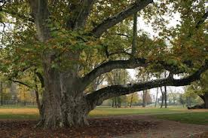

Príloha č. 1

